Лабораторна робота № 7

Тема: Командна робота над проектом на Github
Завдання:

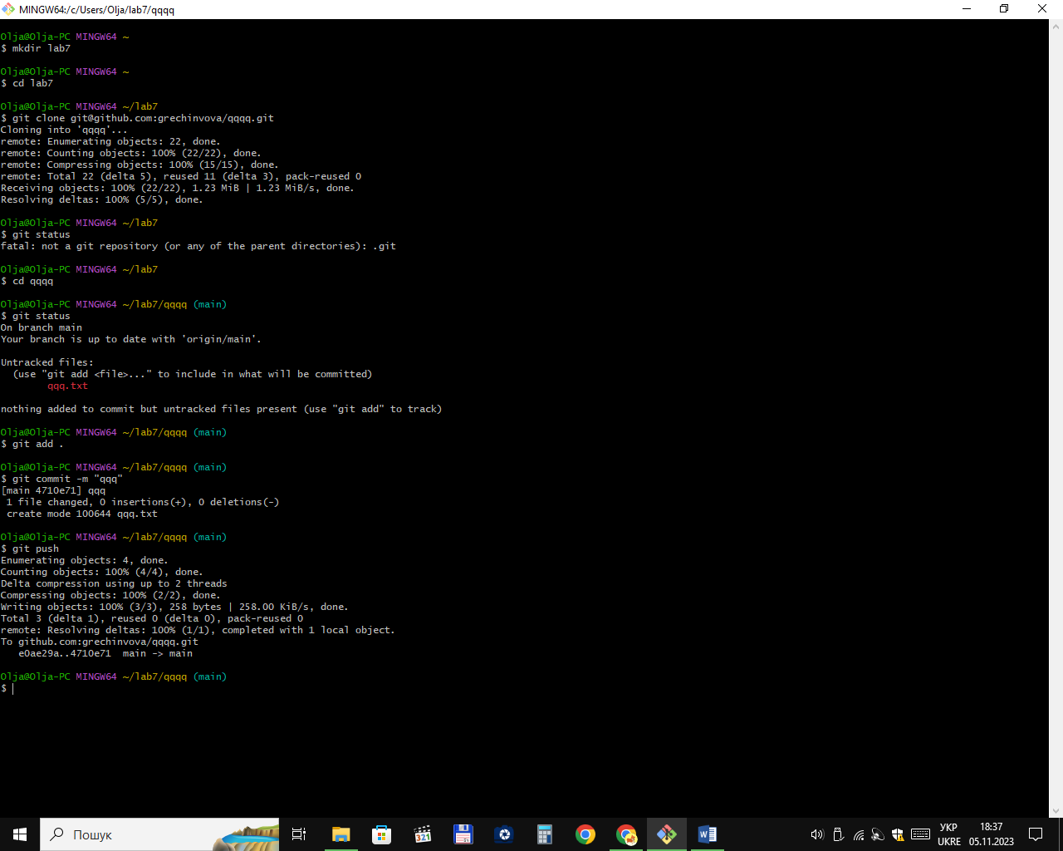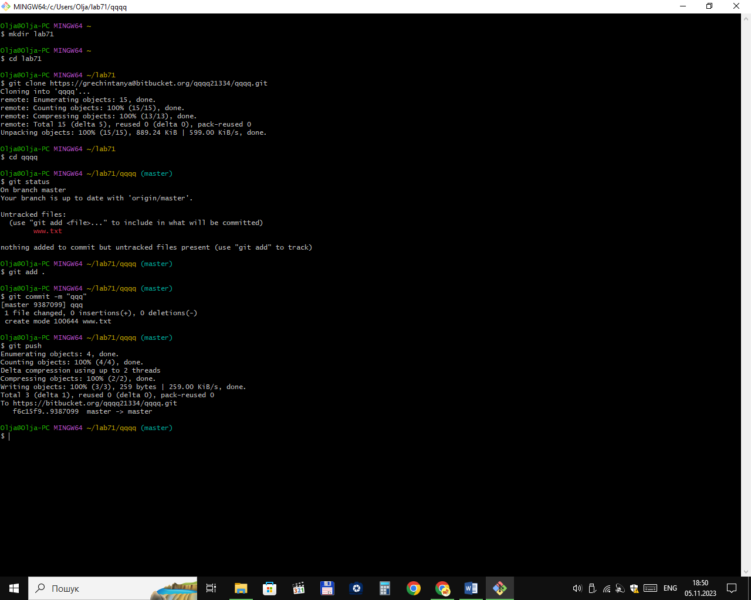
Контрольні питання:
- Які дії необхідно виконати, щоб додати співавтора на GitHub?
Settings – Manage access – Add people – Введіть імя або пошту.
- Які дії необхідно виконати, щоб додати співавтора на Bitbucket?
Invite – Add users or groups – Введіть імя або пошту.
- Опишіть порядок роботи команди над одним файлом репозиторію
Адмін створює репозиторій, додає співавторів до нього, які потім можуть клонувати репозиторій та вивантажувати його через свою локальну копію.
- Які дії необхідно виконати, щоб видалити співавтора на GitHub?
Settings – Manage access – Remove.
- Які дії необхідно виконати, щоб видалити співавтора на Bitbucket?
Invite – Remove.

